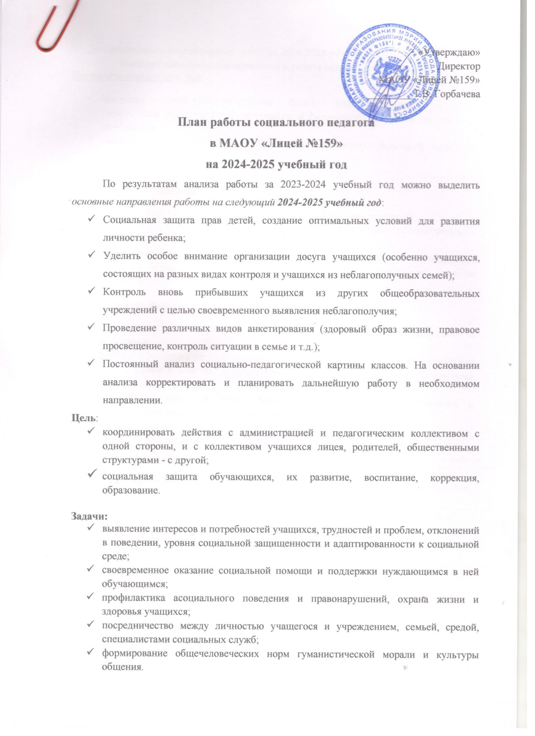

**Для реализации поставленных задач на 2024-2025 учебный год предполагается выполнение следующих функций в работе социального педагога:**

***Профилактическая функция***

* Изучение условий развития ребенка в семье, в лицее, определения уровня его личностного развития, психологического и физического состояния, социального статуса семьи;
* Правовое, психологическое, педагогическое просвещение родителей, педагогов, учащихся.

***Защитно-охранная функция***

* Создание банка данных семей о проблемах и конфликтных ситуациях;
* Подготовка документации для представления интересов детей в государственных и правоохранительных учреждениях;
* Индивидуальные беседы, групповые занятия с участниками конфликтных ситуаций, обеспечение контакта детей с родителями и учителями в случае возникновения конфликта.

Организационная функция

* Обеспечение индивидуальных консультаций с родителями, педагогами и учащимися.
* Контакт с органами местной власти и муниципальными службами по социальной защите семьи и детства, с правоохранительными органами, с общественными организациями.
* Организация досуга и отдыха через связь с детскими объединениями и учреждениями дополнительного образования.

|  |  |  |  |
| --- | --- | --- | --- |
| **№ п/п** | **Содержание** | **Сроки** | **Ответственные, привлекаемые к работе** |
| 1 | Сбор сведений о вновь прибывших детях. | Сентябрь | Социальный педагог, классные руководители, администрация |
| 2 | Сверка списка обучающихся неблагополучных семей, состоящих на ВШУ, формирование банка данных на этих учащихся | Сентябрь | Социальный педагог |
| 3 | Сбор информации о детях и семьях, состоящих на разных формах банка данных. Оформление карточек учащихся, поставленных на учет | В течение года | Классные руководители, социальный педагог |
| 4 | Выявление и учет обучающихся, требующих повышенного педагогического внимания «группа риска» | В течение года | Классные руководители,  заместитель директора по УВР, социальный педагог |
| 5 | Сбор информации о занятости обучающихся в кружках и секциях, учреждений дополнительного образования (в том числе о состоящих на разных формах учета) | Сентябрь-  октябрь,  январь-февраль | Классные руководители, социальный педагог |
| 6 | Сбор информации о занятости в каникулярное время обучающихся, состоящих на разных формах учета |  | Социальный педагог, классные руководители, заместитель директора по УВР |
| 7 | Рейды по семьям, семьям учащихся в том числе «группы риска». Обследование условий жизни опекаемых детей (в соответствии с планом, по необходимости) | В течение года | Классные руководители, социальный педагог |
| 8 | Оперативное информирование и предоставление статистического материала по состоянию преступности среди обучающихся | В течение года (по необходимости) | Инспектор ГПДН |
| 9 | Организация работы по правовому просвещению в лицее (согласно плану) | В течение года | Социальный педагог |
| 10 | Контроль за посещением занятий в лицее учащимися | В течение года | Классные руководители, социальный педагог |
| 11 | Участие в классных родительских собраниях: «Как уберечь подростка от насилия»,  «Жизненные цели подростков», «Нравственные приоритеты семьи» | Декабрь  Февраль  Апрель | Классные руководители, социальный педагог |
| 12 | Организация работы по предупреждению детского дорожно-транспортного травматизма и активизации профилактической работы по безопасности дорожного движения | В течение года | Классные руководители, социальный педагог, инспектор отдела пропаганды ОГИБДД |

**Профилактическая работа с классами**

|  |  |  |  |
| --- | --- | --- | --- |
| **№ п/п** | **Содержание** | **Сроки** | **Ответственные, привлекаемые к работе** |
| 1 | Проведение тематических профилактических классных часов | Во время  месячника профилактики, и 1 раз в четверть | Социальный педагог, классные руководители |
| 4 | Вовлечение обучающихся в объединения дополнительного образования | Сентябрь, в течение года | Классные руководители, заместитель директора по УВР |

Индивидуальная профилактическая работа с учащимися, состоящими на разных формах учета

|  |  |  |  |
| --- | --- | --- | --- |
| **№ п/п** | **Содержание** | **Сроки** | **Ответственные, привлекаемые к работе** |
| 1 | Изучение личности и составление социально - психологических карт на учащихся, состоящих на ВШУ | Сентябрь | Классные руководители, социальный педагог |
| 2 | Индивидуальные профилактические беседы с подростками | В течение года | Классный руководитель социальный педагог |
| 3 | Организация встреч с инспектором ГПДН и специалистами служб и ведомств системы профилактики | В течение года | Заместитель директора по УВР, социальный педагог, инспектор ГПДН |
| 4 | Вовлечение обучающихся, состоящих на разных формах учета в кружки, секции, учреждения дополнительного образования, ДЮСШ | В течение года | Классные руководители, социальный педагог |
| 5 | Индивидуальные консультации | В течение года | Социальный педагог, инспектор ГПДН |
| 6 | Организация каникулярного времени, в том числе летнего отдыха учащихся | Март  Апрель | Классные руководители, социальный педагог |
| 7 | Рассмотрение вопросов и персональных дел на заседаниях Совета профилактики | В течение года | Члены Совета профилактики |

**Профилактическая работа с родителями. Ранняя профилактика**

**семейного неблагополучия**

|  |  |  |  |
| --- | --- | --- | --- |
| **№ п/п** | **Содержание** | **Сроки** | **Ответственные, привлекаемые к работе** |
| 1 | Посещение обучающихся на дому с целью обследования социально-бытовых условий проживания, контроля за семьей и ребенком (согласно ФЗ РФ № 120), оказания помощи семье | В течение года (по необходимости) | Классные руководители 1-11 классов, социальный педагог |
| 2 | Проведение цикла профилактических бесед об ответственности родителей за воспитание детей:  « Сопровождение ребенка родителем в учебно-образовательном процессе»  « Как научиться быть ответственным за свои поступки? »  « Здоровая семья - крепкая семья»,  « Духовно-нравственное развитие и социализация ребенка: ресурсы взаимодействия семьи и школы» | Сентябрь  Январь  Декабрь  Февраль | Социальный педагог, классные руководители |
| 3 | Выявление семей, находящихся в социально - опасном положении. Формирование банка данных по семьям. Работа с семьями (согласно ФЗ РФ №120) | В течение гола | Классные руководители, социальный педагог |
| 4 | Диагностика семейного воспитания. Тестирование родителей. | В течение года (по запросам) | Социальный педагог |
| 5 | Индивидуальные семейные консультации родителей по вопросам обучения и воспитания детей | В течение года | Социальный педагог |

Работа с классными руководителями

|  |  |  |  |
| --- | --- | --- | --- |
| **№ п/п** | **Содержание** | **Сроки** | **Ответственные, привлекаемые к работе** |
| 1 | Индивидуальное консультирование педагогов | В течение учебного года | Заместитель директора по УВР, социальный педагог |
| 2 | Работа классных руководителей с детьми, стоящими на учёте ВШУ и ПДН. Занятость обучающихся в кружках и секциях | Октябрь | Заместитель директора по УВР, социальный педагог, классные руководители |
| 3 | Организация летнего отдыха обучающихся, состоящих на персонифицированном учете | Май | Классные руководители, социальный педагог |
| 4 | Анализ работы Совета профилактики | Май | Члены совета |

**Профилактика суицидального риска**

|  |  |  |  |
| --- | --- | --- | --- |
| **№ п/п** | **Содержание** | **Сроки** | **Ответственные, привлекаемые к работе** |
| 1 | Работа с семьёй учащегося, попавшего в трудную жизненную ситуацию или испытывающего кризисное состояние | В течение года | Классные руководители, социальный педагог |
| 2 | Консультирование родителей по вопросам отклоняющегося поведения детей и подростков | В течение года | Классные руководители, социальный педагог |

**Профилактика детской беспризорности и безнадзорности**

|  |  |  |  |
| --- | --- | --- | --- |
| **№ п/п** | **Содержание** | **Сроки** | **Ответственные, привлекаемые к работе** |
| 1 | Создание банка данных о семьях и детях, находящихся в трудной жизненной ситуации | В течение года | Заместитель директора по УВР, социальный педагог |
| 2 | Проведение родительских собраний на тему «Об усилении родительской ответственности за детей» | Март  Апрель | Классные руководители, социальный педагог |
| 3 | Проведение «круглых столов» в лицее по теме «Противодействие противоправному поведению несовершеннолетних» | В течение года | Члены ППК |
| 4 | Мониторинг неблагополучных семей, семей «группы риска» | В течение года | Социальный педагог,  классные руководители |
| 5 | Вовлечение детей «группы риска» в кружки и секции | В течение года | Классные руководители, социальный педагог |
| 6 | Оказание социально-педагогической поддержки детям и подросткам, находящимся в трудной жизненной ситуации | В течение года | Социальный педагог,  классные руководители |
| 7 | Оперативное информирование КДН и ЗП, отдел опеки и ОВД о выявленных фактах жестокого обращения с детьми, сексуального насилия, попытках вовлечения несовершеннолетних в преступную деятельность | В течение года | Администрация,  социальный педагог,  классные руководители |
| 8 | Выявление учащихся «группы риска»:   * изучение личных дел учащихся; * составление социального паспорта класса; * определение детей группы риска | Сентябрь | Администрация,  социальный педагог,  классные руководители |
| 9 | Разработка индивидуальных планов работы с целью решения проблем, связанных с социализацией личности. Обеспечение реализации планов работы | 1 раз в год,  по мере необходимости | Администрация,  социальный педагог,  классные руководители |
| 10 | Работа с детьми с девиантным поведением и подростками:   * постоянное наблюдение и оказание посильной помощи; * систематическая работа с детьми, состоящими на учете в ПДН; * проведение профилактической работы через беседы с представителями ГПДН | В течение года | Социальный педагог,  классные руководители, инспектор ГПДН |
| 11 | Оказание консультационной помощи ребенку в семье:   * через обследование жизненных условий семей опекунов, многодетных, неполных, малообеспеченных, с асоциальным поведением (с составлением актов); * индивидуально-консультативная помощь родителям; * проведение классных и общешкольных родительских собраний | В течение года | Администрация,  социальный педагог,  классные руководители |

Социальный педагог Е.Ю. Малышев

Социальный педагог Е.А. Семененко